Итоги работы Отдела обследования грунтов и конструктивных слоев дорожных одежд за I полугодие 2023 года
11.07.2023
За I полугодие 2023 года в рамках выполнения государственного задания, специалисты Отдела провели более 900 измерений и испытаний на строящихся объектах дорожной инфраструктуры города Москвы. В том числе, наиболее востребованные работы по итогам полугодия, представлены на диаграмме:
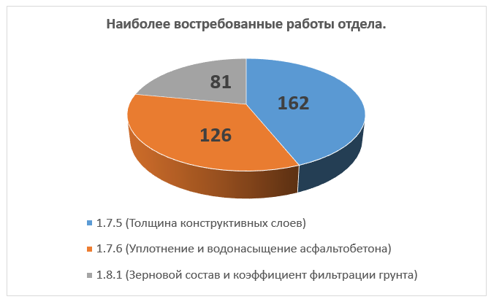
Всего за отчетный период проведены выездные проверки на 167 строящихся объектах города, подготовлено 740 экспертных заключений. По итогам проверок выявлено более 300 нарушений требований проектной документации, что составляет более 35% от общего числа выполненных специалистами отдела работ.
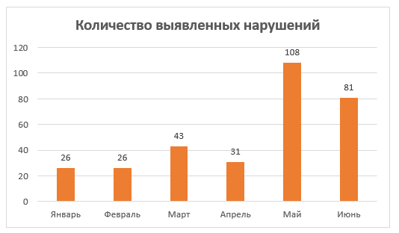
Основными нарушениями, допущенными при строительстве автомобильных дорог, являются: несоответствие коэффициента уплотнения и водонасыщения асфальтобетона, несоответствие толщины конструктивных слоев дорожной одежды. Все экспертные заключения в установленным порядке и своевременно переданы в Мосгосстройнадзор.
По поручениям Мосгосстройнадзора и Главконтроля города Москвы выполнены комплексные работы по георадарному обследованию с целью определения состояния вмещающих грунтов, выявления негативных процессов и факторов, способных оказать влияние на развитие грунтовых деформаций, а также для определения и расположения конструктивных элементов в теле грунта. Работа проводилась на следующих объектах:
- Жилой дом с инженерными сетями и благоустройством территории, расположенный по адресу: Волгоградский проспект, влд. 101, корп.2, район Кузьминки:
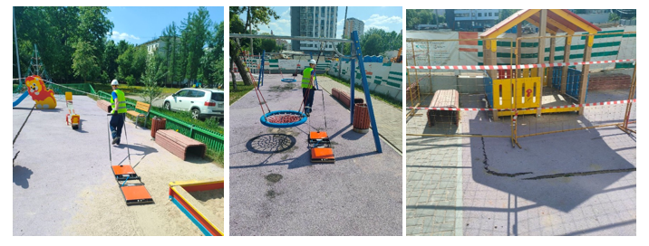
- Искусственные сооружения и участок Южного дублера Кутузовского проспекта (от Аминьевского шоссе до Минской ул. с транспортной развязкой на Минской ул.):
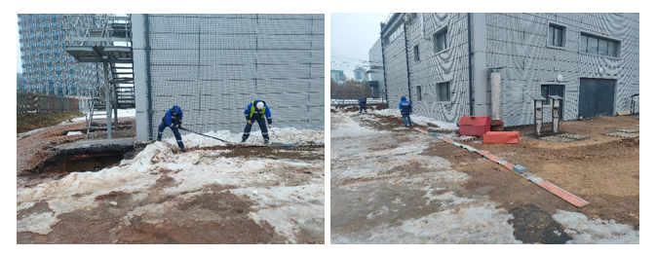
- Многофункциональная комплексная жилая застройка, квартал 5 ул. Лобачевского, з/у 1, район Раменки, Западный административный округ города Москвы по адресу: Лобачевского ул. уч. 1 (ЗАО, Раменки):
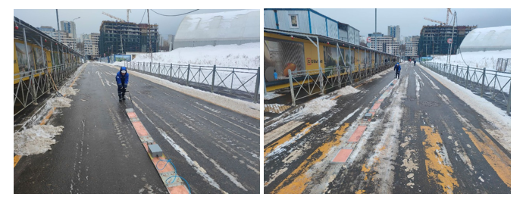
В соответствии с утвержденным планом закупок была проведена покупка нового оборудования для нужд отдела:
- Прибор «Спектр-4.3», предназначенный для виброакустической диагностики железобетонных свай, в том числе забивных, буронабивных, буроинъекционных, стальных. Прибор позволяет определить длину свай, провести дефектоскопию тела свай по результатам реакции на ударное воздействие.
- Тестер ультразвуковой УК 1401, предназначен для измерения времени и скорости распространения продольных ультразвуковых волн в твердых материалах при поверхностном прозвучивании на фиксированной базе с целью определения прочности и целостности материалов и конструкции.
- Керноотборник КО-280СТ, предназначен для выбуривания асфальтобетонных и бетонных образцов из конструкции дорожной одежды.
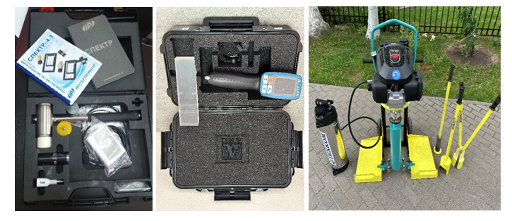
Закупленные приборы и вспомогательное оборудование поставлено на учет в Отдел обследование грунтов и конструктивных слоев дорожных одежд и непосредственно уже используется при проведении выездных проверок на строящихся объектах города.
В учебном центре ГБУ «ЦЭИИС» проведено обучение специалистов отдела по программе «Контроль качества в строительстве», все специалисты успешно сдали итоговый тест по проверке знаний и получили удостоверение о повышении квалификации. Так же в отделе проведены занятия по обучению эффективного применения приборов и оборудования, закрепленного за отделом, применения нормативных документов, регламентирующих порядок проведения испытаний и измерений, в рамках выполнения государственной работы.
24 марта 2023 года специалисты отдела приняли участие в Х международной научно-практической конференции «Основания и фундаменты: современные технологии, специальная техника, оборудование и материалы», проходившей в Международном выставочном центре «Крокус Экспо» г. Москва. Внедрение новых и перспективных технологий в строительство автомобильных дорог, а также изменения в методологии и системе контроля качества всегда находились под пристальным вниманием ГБУ «ЦЭИИС».

Подводя итог первого полугодия 2023 года важно также отметить, что в целом все плановые задачи, стоящие перед Отделом обследования грунтов и конструктивных слоев дорожных одежд были выполнены. Реализованы планы развития отдела в частности по модернизации и закупки нового оборудования, по внесению изменений в методику испытаний и измерений при проведении выездных проверок.

Ведущий инженер-эксперт Отдела обследования грунтов и
конструктивных слоев дорожных одежд ГБУ "ЦЭИИС" С.Б. Казаков

Адрес страницы: http://ceiis.mos.ru/presscenter/nauchno-publitsisticheskie-stati/detail/11709150.html
ГБУ города Москвы «ЦЭИИС»

